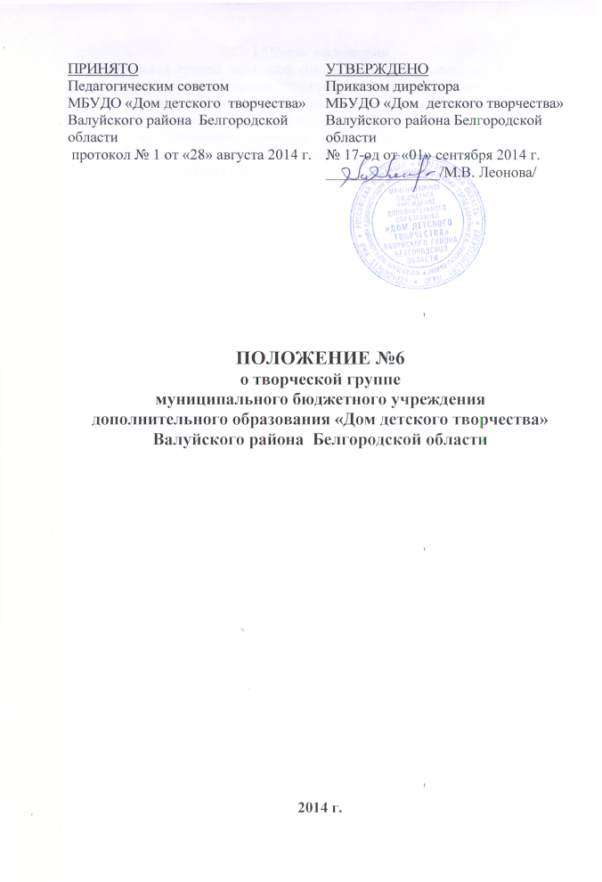
1.Общие положения
1.1. Творческая группа педагогов создается в муниципальном бюджетном учреждении дополнительного образования «Дом детского творчества» Валуйского района Белгородской области на добровольной основе из числа педагогов, проявляющих интерес к проблеме, разрешение которой способствует улучшению качества образования и создает условия для самореализации и самоактуализации педагога.
Результатом работы группы является создание педагогического продукта творческой деятельности нового качества.

2. Цели и задачи творческой группы
2.1. Разработка новых моделей организации образовательного процесса педагогической деятельности.
2.2. Формирование условий для создания единого образовательного пространства.
2.3. Создание максимально благоприятных условий для развития творческой и социальной активности обучающихся.

- Состав и содержание деятельности
  - В состав творческой группы могут входить от 2-х и более педагогов. Руководитель творческой группы избирается из числа педагогов, обладающих организационными способностями, методами организации групповой работы.
  - Поиск и систематизация прогрессивных идей, способствующих модернизации содержания образования, определению ценностных ориентаций всех участников образовательного процесса.
  - Формирование аналитических выводов по инновационным направлениям развития образования.
  - Разработка и апробация программно-методических комплексов, методик, дидактических средств новаторского типа.
  - Подготовка методических рекомендаций по различным направлениям педагогической деятельности.
  - Инициация конференций, творческих конкурсов, мастер-классов и др.
  - Педагогическая поддержка творческих объединений обучающихся.

- Порядок функционирования группы. Документация.
  - Группа создается и прекращает свою деятельность по инициативе участников группы и по мере решения стоящих перед группой задач.
4.2. Группа имеет план работы и оформленные результаты творческого решения проблем в виде продукта творческой, индивидуальной или коллективной педагогической деятельности.

